Декада истории и обществознания
Как известно, интерес к родному краю, традициям и культуре проявляется на уроках истории, обществознания. Человек прежде всего должен знать свою историю, историю своего народа, страны, законы общества. И только тогда он достигнет успеха.
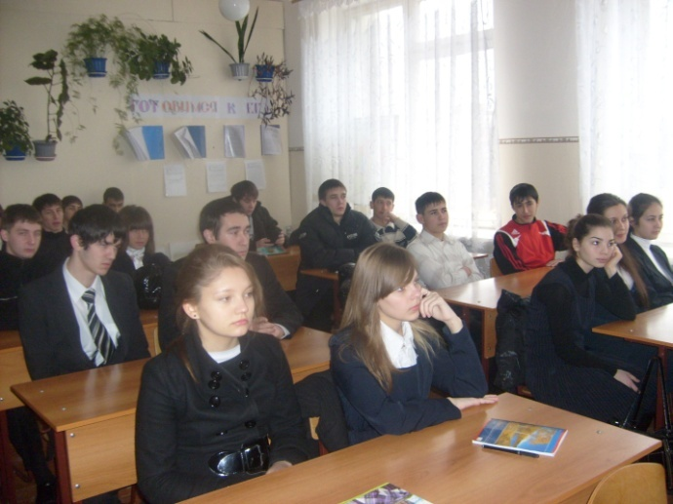
Во время декады были проведены открытые уроки, на которых подчеркивалась важность истории, как дисциплины, содействующей гражданскому воспитанию учащихся.
Секинаева Ф.Н. провела в 5 классе интерактивный урок «Эллинский мир». Ребята применяли исторические сведения по Древней Греции, работали на интерактивной доске, устанавливали соответствие дат событиям, предметов культуры понятиям.
В 11-х классах учителем Секинаевой Ф.Н. был проведен урок-игра «Обсуждение и принятие законопроекта». Учащиеся создавали закон «Устав старшеклассника», в котором разработали правила внутреннего распорядка для учащихся старших классов. Предварительно был проведен опрос « Наиболее необходимые нормы», в ряде которого выявлены были наиболее необходимые нормы поведения для учащихся. На уроке выступали инициативные группы, вносили поправки, шло обсуждение, после чего был принят этот закон.
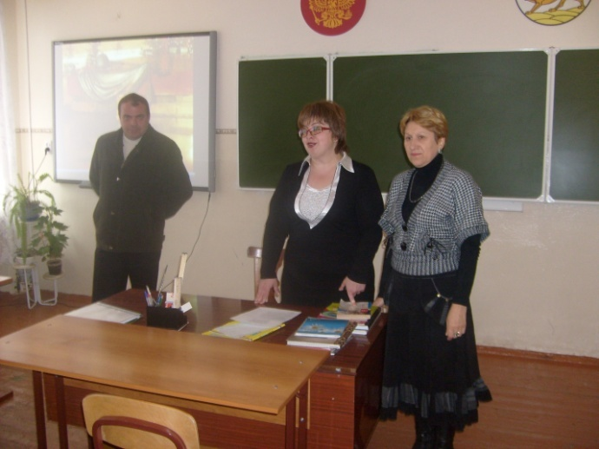
В 11-х классах учителем Секинаевой Ф.Н. была проведена бизнес-игра по экономике. Команды представляли фирмы, у которых должно было быть свое название, рекламный слоган, а также менеджеры и директор. Каждая команда-фирма должна была провести рекламу самых простых предметов. Директора этих фирм составляли деловые письма. На игре учащиеся показали, как умеют применять знания, полученные на уроках экономики.
Цибировой В.Т. был проведен открытый урок по обществознанию «Мы и они». О толерантности национальных отношений, религиозных предубеждений, музыкального вкуса и многом другом беседовали на уроке. Учащиеся выявили несколько тенденций поведения в обществе. С успехом прошла работа учащихся с эссе на тему « Толерантность в современном мире».
Учителем Боциевой Л.Д. была проведена викторина «Средневековье». Викторина проходила в дружественном, средневековом настроении. Учащиеся подготовили эмблемы для команд в виде щитов с гербом. Активно принимали участие в викторине и зрители-одноклассники, подготовив музыкальный номер и рекламную паузу. С огромным удовольствием учащиеся участвовали в блиц-опросе по теоретическому материалу эпохи Средневековья. После подведения итогов викторины команды обменялись эмблемами.
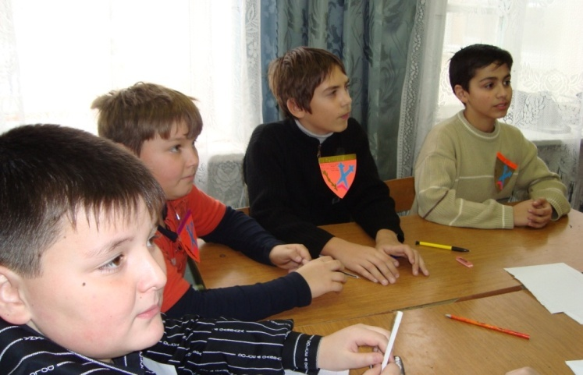
Учащиеся 11-х классов под руководством Секинаевой Ф.Н. провели цикл классных часов для учащихся средней школы. Тематика их работы – «Символика Российской державы». Старшеклассники рассказывали об истории возникновения элементов государственных символов герба и флага, а также о гимне России и его авторах.
В течение всей декады учащиеся участвовали в экспозиции «Исторического музея» школы. Был объявлен конкурс поделок. Ребята изготовили макеты замков, осетинских башен, мечей, щитов. Выставка работала в кабинете истории, куда каждый желающий мог зайти и рассмотреть поделки. Лучшие из лучших работ находятся в кабинете истории в качестве экспонатов.
Боциевой Л.Д. был проведен открытый урок-пресс-конференция на тему «Международное гуманитарное право». Учащиеся, изучившие основы Права, обсуждали современный юридический мир, внося собственные рациональные предложения, участвовали в дискуссии, выявляя необходимые критерии создания благодатной почвы для укрепления доверия власти, становления сильного государства.
Цибировой В.Т. проведен конкурс «Мы рисуем герб школы». Учащиеся проявили активное участие. Много интереснейших работ. В целом конкурс показал, насколько значима «школа» в отношениях учащихся, становлении их как личностей, проявлении гражданственности. Эстетическое оформление гербов школы, выполненных учащимися, оценивала учитель ИЗО Баразгова Н.А.
Интересен и урок, данный Боциевой Л.Д. на тему «Счастье». Учащиеся ставили вопросы и решали их путем дискуссии. Сложный вопрос : «Что такое счастье?» - учащиеся ставили как риторический, ведь они еще только на пути к этому понятию. Характерно то, что большинство учащихся пришло к выводу, что счастье – результат проделанной работы в учебе, жизни, профессии.
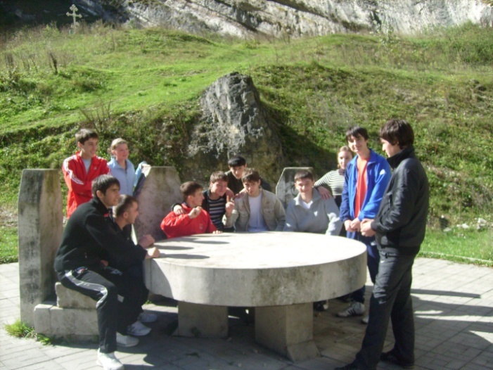
Мутофянц И.А. провела ряд открытых уроков с использованием интеративной доски. На уроке «Модернизация Японии» учащиеся представили собственные работы по вопросам, данным им учителем, расширили представление о восточных странах и их культуре в современном мире.

